2020 m. 16 savaitę didmeninėje prekyboje vidutinės degalų kainos kito įvairiai. Didmeninė dyzelino kaina analizuojamu laikotarpiu sumažėjo 2,0 proc., benzino A-95 – 0,7 proc., krosnių kuro – 2,3 proc., o dyzelino žemės ūkiui ir automobilių dujų – padidėjo, atitinkamai 2,9 proc. ir 0,7 proc. Palyginti su 2019 m. atitinkamu laikotarpiu didmeninė dyzelino kaina sumažėjo 24,8 proc., dyzelino žemės ūkiui – 36,6 proc., krosnių kuro – 38,6 proc., automobilių dujų – 36,0 proc., o benzino A-95 – 28,4 proc.

Mažmeninėje prekyboje 2020 m. 16 savaitę vidutinės degalų (išskyrus dyzelino žemės ūkiui) kainos mažėjo. Mažmeninė dyzelino kaina analizuojamu laikotarpiu sumažėjo 1,4 proc., benzino A-95 – 2,5 proc., automobilių dujų – 1,5 proc., o dyzelino žemės ūkiui – padidėjo 4,6 proc. Palyginti su 2019 m. atitinkamu laikotarpiu mažmeninė benzino A-95 kaina sumažėjo 21,4 proc., dyzelino žemės ūkiui – 36,7 proc., dyzelino – 27,5 proc., o automobilių dujų – 28,1 proc.

Didžiuosiuose Lietuvos miestuose (Vilniuje, Kaune, Klaipėdoje, Šiauliuose, Panevėžyje, Alytuje ir Marijampolėje) analizuojamu laikotarpiu vidutinės mažmeninės degalų kainos kito įvairiai.

Savaitės pradžioje Niujorko biržoje šviesiosios naftos kaina buvo apie 22,36 USD už barelį, o pabaigoje ji kainavo apie 18,57 USD už barelį. 2020 m. 16 savaitę šviesiosios naftos kaina šioje biržoje sumažėjo 17,0 proc.

**Vidutinės degalų kainos Lietuvos rinkoje 2020 m. 16 savaitę**

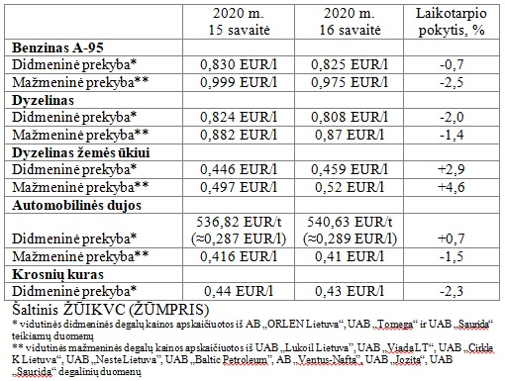

**Vidutinės mažmeninės degalų kainos didžiuosiuose Lietuvos miestuose 2020 m. 16 savaitę**

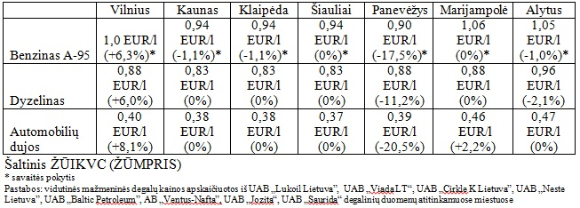

Šaltinis – ŽŪIKVC (LŽŪMPRIS)  
Naudojant ŽŪIKVC (LŽŪMPRIS) duomenis, būtina nurodyti šaltinį